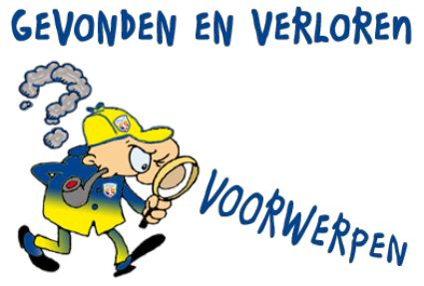
Gevonden voorwerpen:
Er liggen op EHV heel veel gevonden voorwerpen. Deze worden volgende week allemaal op de tafel gelegd in het clubhuis. Is het niet weg na die week dan wordt het weg gebracht naar een goed doel, dus ben je wat kwijt. Kijk er dan even tussen!!!

